Budżety jednostek samorządu terytorialnego
w województwie mazowieckim w 2024 r.
Jednostki samorządu terytorialnego (JST) uzyskały dochody o 23,7% wyższe niż w 2023 r. W tym samym czasie wydatki zwiększyły się o 14,4%. Wynik budżetów jednostek samorządu terytorialnego wyniósł 86,3 mln zł wobec minus 4 772,6 mln zł rok wcześniej. Relacja wyniku do dochodów ogółem ukształtowała się na poziomie 0,1%.
114,4
Dynamika wydatków budżetów JST (r/r)
Według stanu w dniu 1 stycznia 2024 r. w województwie mazowieckim było 37 powiatów, 5 miast na prawach powiatu oraz 314 gmin. Miasta na prawach powiatu realizują równocześnie zadania z zakresu działania gminy oraz powiatu i sporządzają jeden budżet, dlatego też dochody i wydatki gmin podane są bez dochodów i wydatków gmin mających również status miasta na prawach powiatu, natomiast dochody i wydatki miast na prawach powiatu podane są łącznie z dochodami i wydatkami części gminnej i powiatowej. A zatem dane zawarte w niniejszym opracowaniu dotyczą 309 gmin. Liczba jednostek na poszczególnych poziomach podziału terytorialnego nie uległa zmianie w porównaniu z poprzednim rokiem.

Tablica 1. Dochody, wydatki i wynik budżetów jednostek samorządu terytorialnego w 2024 r.
Wyszczególnienie | Dochody | Wydatki | Wynik | Dochody | Wydatki
 | w milionach złotych |  |  | 2023=100
Ogółem | 73 955,1 | 73 868,8 | 86,3 | 123,7 | 114,4
Gminy | 26 733,6 | 27 110,7 | -377,0 | 119,4 | 113,1
Miasta na prawach powiatu | 33 135,9 | 32 642,1 | 493,8 | 129,3 | 115,9
Powiaty | 7 328,1 | 7 280,8 | 47,3 | 124,6 | 117,7
Województwo | 6 757,5 | 6 835,2 | -77,8 | 114,7 | 109,9
 | na 1 mieszkańca w zł |  |  | 2023=100
Ogółem | . | . | . | . | .
Gminy | 8 303 | 8 420 | -117 | 119,2 | 112,9
Miasta na prawach powiatu | 14 465 | 14 249 | 216 | 129,5 | 116,0
Powiaty | 2 276 | 2 261 | 15 | 124,4 | 117,5
Województwo | 1 226 | 1 240 | -14 | 114,7 | 109,9

Dochody budżetów jednostek samorządu terytorialnego
W 2024 r. jednostki samorządu terytorialnego województwa mazowieckiego zrealizowały dochody ogółem w wysokości 73 955,1 mln zł. Na tę kwotę w największym stopniu złożyły się dochody miast na prawach powiatu i gmin (z udziałem odpowiednio 44,8% i 36,1%), a w znacznie mniejszym stopniu – powiatów i województwa (9,9% i 9,1%).
Dochody własne stanowiły 61% ogółu dochodów
Głównym źródłem dochodów jednostek samorządu terytorialnego są dochody własne – w 2024 r. wyniosły one 44 964,2 mln zł, stanowiąc 60,8% dochodów ogółem (o 0,8 p. proc. więcej niż przed rokiem). Największy udział dochodów własnych w dochodach ogółem odnotowano w budżecie województwa – 87,8% i w budżetach miast na prawach powiatu – 70,1%, mniejszy zaś w budżetach gmin – 48,7% i powiatów – 38,2%.

Tablica 2. Dochody budżetów jednostek samorządu terytorialnego według rodzajów w 2024 r.
Wyszczególnienie | Ogółem | Gminy | Miasta na prawach powiatu | Powiaty | Województwo
Wyszczególnienie | w milionach złotych
Ogółem | 73 955,1 | 26 733,6 | 33 135,9 | 7 328,1 | 6 757,5
Dochody własne | 44 964,2 | 13 012,1 | 23 217,8 | 2 799,0 | 5 935,3
w tym:
udziały w podatku dochodowym od osób prawnych | 8 493,6 | 404,6 | 2 850,1 | 84,5 | 5 154,4
udziały w podatku dochodowym od osób fizycznych | 18 359,1 | 5 736,1 | 10 510,3 | 1 528,8 | 583,9
podatek od nieruchomości | 4 829,0 | 2 555,1 | 2 273,9 | . | .
podatek od czynności cywilnoprawnych | 1 126,9 | 383,1 | 743,8 | . | .
dochody z majątku | 1 871,6 | 455,0 | 1 335,3 | 42,8 | 38,5
wpływy z usług | 2 607,7 | 470,6 | 1 710,0 | 417,9 | 9,1
Dotacje | 11 865,7 | 6 602,9 | 3 083,3 | 1 564,5 | 615,0
w tym:
z budżetu państwa | 5 467,8 | 2 888,4 | 1 680,8 | 611,7 | 287,0
z paragrafów 200 i 620 ª | 97,8 | 42,1 | 1,5 | 10,1 | 44,2
z paragrafów 205 i 625 ª | 1 418,1 | 419,8 | 689,9 | 62,0 | 246,4
Subwencja ogólna z budżetu państwa | 17 125,1 | 7 118,7 | 6 834,7 | 2 964,6 | 207,1
w tym część oświatowa | 13 906,2 | 5 415,3 | 6 114,2 | 2 192,8 | 184,0
a Klasyfikacji dochodów i wydatków budżetowych.
W dochodach własnych jednostek samorządu terytorialnego najważniejszymi pozycjami są udziały w podatku dochodowym od osób fizycznych (PIT) oraz w podatku dochodowym od osób prawnych (CIT). W 2024 r. wpływy z tytułu udziału w PIT wyniosły 18 359,1 mln zł, a z tytułu udziału w CIT – 8 493,6 mln zł, stanowiąc odpowiednio 40,8% i 18,9% dochodów własnych.
Ponad 40% dochodów własnych JST stanowiły dochody z tytułu udziału w PIT
Wykres 1. Struktura dochodów własnych jednostek samorządu terytorialnego według rodzajów w 2024 r.
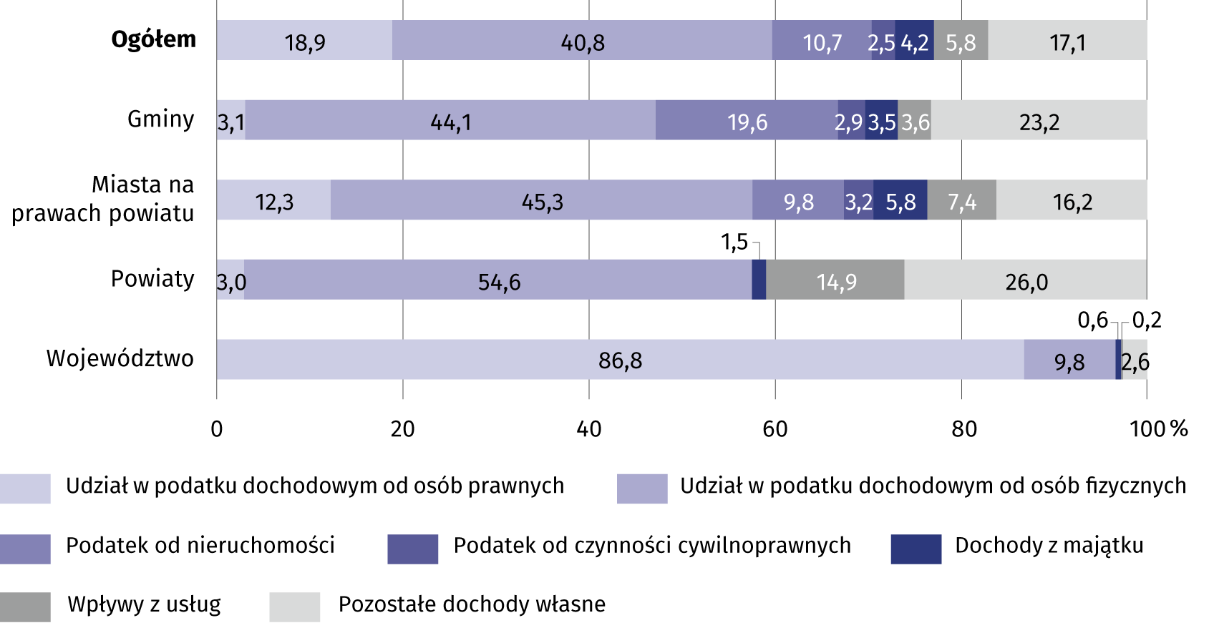
Porównując strukturę dochodów własnych według rodzajów dla poszczególnych szczebli jednostek samorządu terytorialnego można stwierdzić, że największy udział dochodów z podatku od osób fizycznych wystąpił w budżetach powiatów (54,6%), a z podatku od osób prawnych – w budżecie województwa (86,8%). Ponadto dla budżetów gmin i miast na prawach powiatu istotnym źródłem dochodów jest podatek od nieruchomości, stanowiący odpowiednio 19,6% i 9,8% dochodów własnych tych jednostek.
Oprócz dochodów własnych, w 2024 r. na rachunki jednostek samorządu terytorialnego wpłynęły dotacje w kwocie 11 865,7 mln zł, z czego 1 516,0 mln zł to dotacje z paragrafów 200 i 620 oraz 205 i 625 klasyfikacji budżetowej. Łącznie dotacje stanowiły 16,0% ogółu dochodów, od 9,1% w budżecie województwa do 24,7% w budżetach gmin.
Ponadto jednostki samorządu terytorialnego otrzymały subwencję ogólną z budżetu państwa w wysokości 17 125,1 mln zł, tj. 23,2% ogółu dochodów. Największą część subwencji ogólnej (81,2%) stanowiła część oświatowa – 13 906,2 mln zł. Subwencja ogólna miała największy udział w dochodach budżetów powiatów (40,5%), a najmniejszy – w budżecie województwa (3,1%).
Dochody ogółem były o 23,7% wyższe niż przed rokiem
W porównaniu z 2023 r. dochody ogółem jednostek samorządu terytorialnego były wyższe o 14 171,5 mln zł, tj. o 23,7%. Większy niż przeciętnie wzrost dochodów odnotowano w budżetach miast na prawach powiatu (o 29,3%) oraz powiatów (o 24,6%), natomiast mniejszy w budżetach gmin (o 19,4%) i w budżecie województwa (o 14,7%).
Dochody ogółem wzrosły głównie dzięki większym środkom z tytułu udziału w podatku dochodowym od osób fizycznych – o 7 060,3 mln zł oraz z tytułu udziału w podatku dochodowym od osób prawnych – o 1 498,5 mln zł. Ponadto znacznie wzrosła subwencja oświatowa – o 3 902,1 mln zł oraz dotacje celowe – o 1 545,9 mln zł.
W strukturze dochodów jednostek samorządu terytorialnego według działów klasyfikacji budżetowej główną pozycją są „Dochody od osób prawnych, od osób fizycznych i od innych jednostek nieposiadających osobowości prawnej”. Z tego źródła w 2024 r. pochodziło 46,5% ogółu dochodów (o 3,9 p. proc. więcej w stosunku do roku poprzedniego). Omawiane dochody najwyższy udział miały w budżecie województwa (85,3%), najniższy zaś w budżetach powiatów (23,4%). Ważnym źródłem dochodów są także „Różne rozliczenia”, które stanowiły średnio 25,7% (od 7,7% w budżecie województwa do 43,7% w budżetach powiatów). Ponadto znaczny udział miały dochody z działu „Transport i łączność” (6,6%), „Gospodarka mieszkaniowa” (4,2%), „Gospodarka komunalna i ochrona środowiska” (3,8%) oraz „Rodzina” (3,3%).
Jednostki poszczególnych szczebli samorządu terytorialnego znacznie różnią się między sobą wielkością dochodów w przeliczeniu na 1 mieszkańca. [patrz tablica 1]
Przeciętna wartość tego wskaźnika dla gmin w 2024 r. kształtowała się na poziomie 8 303 zł. Stosunkowo najwyższy dochód odnotowano w gminach: Czarnia (16 047 zł), Rzewnie (15 218 zł) i Huszlew (15 029 zł), najniższy zaś wystąpił w gminach: Tłuszcz (6 259 zł), Radzanowo (6 317 zł) oraz Kobyłka (6 363 zł). Z powyższego wynika, że dochody gminy o najwyższych per capita dochodach były 2,6 razy wyższe niż w gminie o najniższych dochodach.
Mapa 1. Dochody budżetów gmin na 1 mieszkańca w 2024 r.
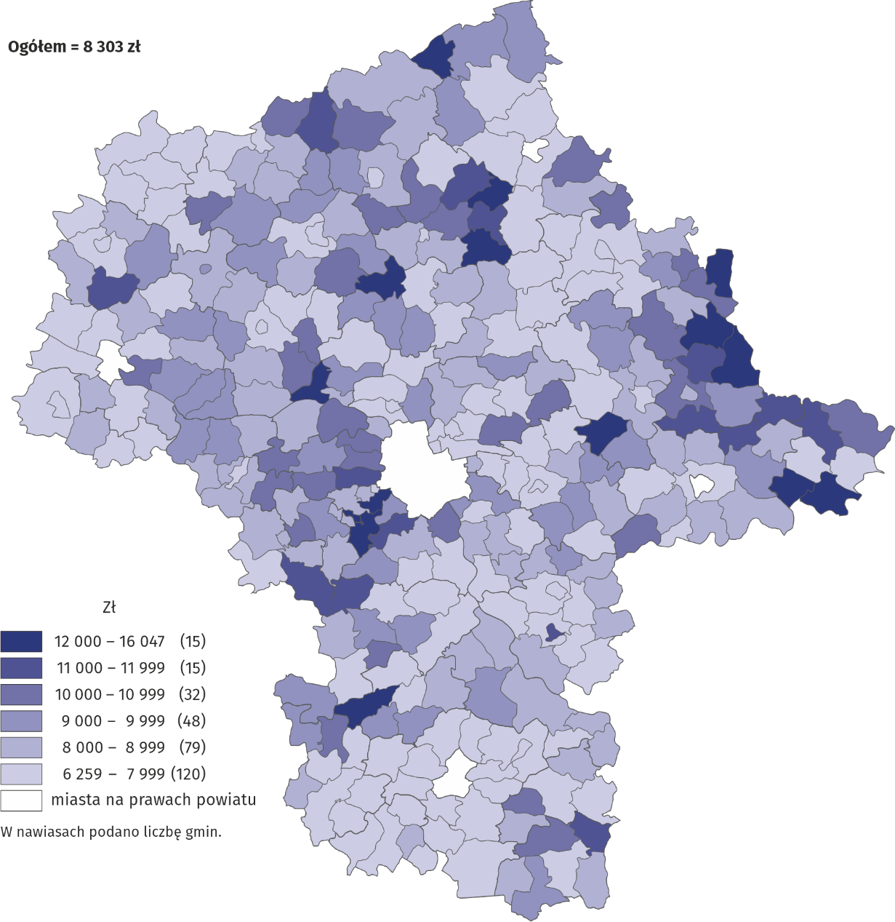

Wykres 2. Dochody budżetów miast na prawach powiatu na 1 mieszkańca w 2024 r.
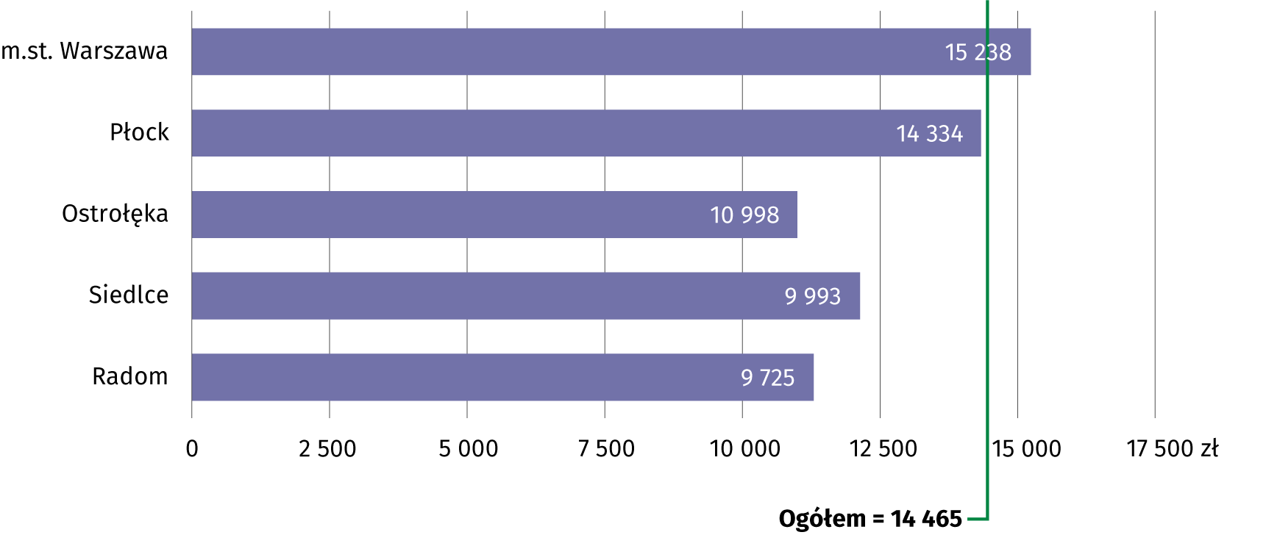
Mapa 2. Dochody budżetów powiatów na 1 mieszkańca w 2024 r.
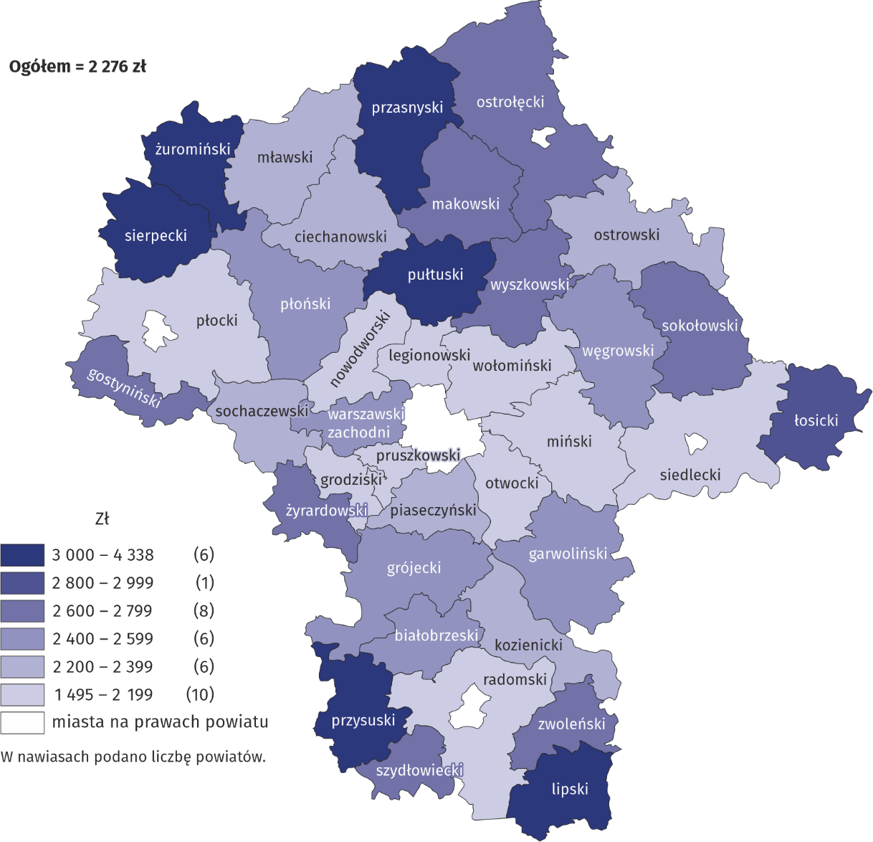
Z budżetów miast na prawach powiatu na 1 mieszkańca przypadało przeciętnie 14 465 zł dochodów – od 9 725 zł w Radomiu do 15 238 zł w m.st. Warszawie.
Dochody ogółem budżetów powiatów wyniosły średnio 2 276 zł na 1 mieszkańca. Relatywnie najwyższe były w powiatach: lipskim (4 338 zł) i przysuskim (4 002 zł), a najniższe w: wołomińskim (1 495 zł) i siedleckim (1 578 zł).
Poza wymienionymi kwotami na każdego mieszkańca z budżetu województwa przypadało przeciętnie 1 226 zł dochodów ogółem.

Wydatki budżetów jednostek samorządu terytorialnego
W 2024 r. wydatki ogółem jednostek samorządu terytorialnego wyniosły 73 868,8 mln zł, z czego 44,2% stanowiły wydatki miast na prawach powiatu, 36,7% – wydatki gmin, 9,9% – powiatów, a 9,3% – województwa.
Około 81% ogółu wydatków stanowiły wydatki bieżące
Głównym obciążeniem dla budżetów jednostek samorządu terytorialnego są wydatki bieżące – w 2024 r. wyniosły one 60 037,4 mln zł, stanowiąc 81,3% wydatków ogółem. Z tej kwoty najwięcej przeznaczono na wynagrodzenia wraz z pochodnymi (25 288,3 mln zł) oraz na zakup materiałów i usług (15 764,0 mln zł). Wymienione rodzaje wydatków stanowiły odpowiednio 34,2% i 21,3% ogółu wydatków. Na inwestycje przeznaczono 13 011,2 mln zł (17,6% wydatków ogółem), co stanowiło niemal całość wydatków majątkowych.

Tablica 3. Wydatki budżetów jednostek samorządu terytorialnego według rodzajów w 2024 r.
Wyszczególnienie | Ogółem | Gminy | Miasta na prawach powiatu | Powiaty | Województwo
Wyszczególnienie | w milionach złotych
Ogółem | 73 868,8 | 27 110,7 | 32 642,1 | 7 280,8 | 6 835,2
Wydatki bieżące | 60 037,4 | 20 598,9 | 28 904,2 | 5 612,5 | 4 921,8
w tym:
dotacje | 8 031,6 | 2 205,3 | 3 734,5 | 576,2 | 1 515,6
świadczenia na rzecz osób fizycznych | 3 320,4 | 2 129,5 | 1 025,0 | 148,1 | 17,9
wydatki bieżące jednostek budżetowych | 47 858,5 | 15 919,1 | 23 817,1 | 4 818,3 | 3 304,0
w tym:
wynagrodzenia | 21 303,6 | 8 209,3 | 9 401,3 | 2 961,0 | 732,0
pochodne od wynagrodzeń ª | 3 984,6 | 1 627,2 | 1 718,5 | 501,8 | 137,1
zakup materiałów i usług | 15 764,0 | 5 019,1 | 8 943,1 | 947,8 | 854,0
Wydatki majątkowe | 13 831,4 | 6 511,8 | 3 737,9 | 1 668,3 | 1 913,4
w tym inwestycyjne ^{b} | 13 011,2 | 6 348,2 | 3 096,5 | 1 660,6 | 1 905,9
a Obejmują: składki na ubezpieczenia społeczne, składki na Fundusz Pracy oraz Fundusz Solidarnościowy, wpłaty na PPK finansowane przez podmiot zatrudniający, składki na Fundusz Emerytur Pomostowych. b Łącznie z dotacjami na finansowanie zadań inwestycyjnych samorządowych zakładów budżetowych.
Porównując strukturę wydatków według rodzajów dla poszczególnych szczebli jednostek samorządu terytorialnego można stwierdzić, że najwyższy udział wydatków bieżących odnotowano w budżetach miast na prawach powiatu (88,5%), najniższy zaś w budżecie województwa (72,0%). Na wynagrodzenia i pochodne od wynagrodzeń stosunkowo najwięcej wydano z budżetów powiatów (łącznie 47,6% wydatków ogółem), a najmniej z budżetu województwa (12,7%). Zakup materiałów i usług stanowił największe obciążenie dla miast na prawach powiatu (27,4% wydatków ogółem), a najmniejsze dla województwa (12,5%). W budżecie województwa istotną pozycją po stronie wydatków były dotacje (z udziałem 22,2%). Ten rodzaj wydatków stanowił tylko 7,9% ogółu wydatków powiatów. Na inwestycje stosunkowo najwięcej wydatkowano z budżetu województwa (27,9%), a najmniej z budżetów miast na prawach powiatu (9,5%).
Wydatki ogółem były o 14,4% wyższe niż przed rokiem
W 2024 r., w porównaniu z rokiem poprzednim, wydatki ogółem jednostek samorządu terytorialnego były wyższe o 9 312,7 mln zł (o 14,4%). Większy niż przeciętnie wzrost wydatków odnotowano w budżetach powiatów (o 17,7%) oraz miast na prawach powiatu (o 15,9%), natomiast mniejszy w budżetach gmin (o 13,1%) i w budżecie województwa (o 9,9%).
Z kolei rozpatrując dynamikę wydatków według rodzajów można stwierdzić, że wydatki bieżące wzrosły o 18,9% (o 9 530,7 mln zł), natomiast wydatki majątkowe spadły o 1,6% (o 218,0 mln zł), w tym inwestycyjne o 0,3% (o 34,6 mln zł). Wzrost wydatków bieżących wynikał głównie ze zwiększenia wydatków na wynagrodzenia wraz z pochodnymi – o 4 883,5 mln zł (o 23,9%). Ponadto znacznie wzrosła kwota na zakup materiałów i usług – o 1 387,4 mln zł (o 9,7%).

Tablica 4. Wydatki budżetów jednostek samorządu terytorialnego według działów w 2024 r.
Wyszczególnienie | Ogółem | Gminy | Miasta na prawach powiatu | Powiaty | Województwo
Wyszczególnienie | w milionach złotych
Ogółem | 73 868,8 | 27 110,7 | 32 642,1 | 7 280,8 | 6 835,2
w tym:
Rolnictwo i łowiectwo | 1 354,5 | 1 185,6 | 0,4 | 24,0 | 144,6
Transport i łączność | 13 861,9 | 3 356,0 | 6 663,4 | 1 549,8 | 2 292,7
Gospodarka mieszkaniowa | 2 697,2 | 629,2 | 1 949,4 | 39,6 | 79,0
Administracja publiczna | 6 289,3 | 2 536,8 | 2 341,1 | 840,4 | 571,1
Bezpieczeństwo publiczne i ochrona przeciwpożarowa | 1 616,2 | 539,1 | 649,4 | 359,2 | 68,6
Różne rozliczenia | 3 759,9 | 118,7 | 2 151,4 | 225,0 | 1 264,8
Oświata i wychowanie | 23 679,6 | 10 612,7 | 10 435,8 | 2 226,5 | 404,7
Ochrona zdrowia | 1 348,6 | 166,7 | 357,8 | 97,0 | 727,1
Pomoc społeczna | 3 358,3 | 1 217,3 | 1 372,1 | 676,3 | 92,5
Pozostałe zadania w zakresie polityki społecznej | 597,3 | 33,4 | 218,1 | 222,3 | 123,3
Edukacyjna opieka wychowawcza | 1 255,7 | 52,5 | 687,3 | 460,8 | 55,1
Rodzina | 3 448,2 | 1 836,4 | 1 343,2 | 246,0 | 22,6
Gospodarka komunalna i ochrona środowiska | 4 384,9 | 2 503,5 | 1 790,5 | 15,1 | 75,9
Kultura i ochrona dziedzictwa narodowego | 2 872,0 | 956,4 | 1 214,2 | 40,5 | 660,9
Kultura fizyczna | 1 758,8 | 802,6 | 766,2 | 78,0 | 112,0
W strukturze wydatków jednostek samorządu terytorialnego według działów klasyfikacji budżetowej w 2024 r., podobnie jak w latach poprzednich, największy udział miały „Oświata i wychowanie” (32,1%) oraz „Transport i łączność” (18,8%). Wydatki w dziale „Oświata i wychowanie” były największym obciążeniem dla budżetów gmin i miast na prawach powiatu (stanowiąc odpowiednio 39,1% i 32,0% wydatków ogółem), natomiast wydatki w dziale „Transport i łączność” – dla budżetu województwa i dla budżetów powiatów (odpowiednio 33,5% i 21,3%).
JST największe wydatki ponosiły na „Oświatę i wychowanie”
Ważną pozycję w wydatkach jednostek samorządu terytorialnego zajmuje również dział „Administracja publiczna” ze średnim udziałem 8,5%. Dla budżetów gmin znacznym obciążeniem były wydatki w dziale „Gospodarka komunalna i ochrona środowiska” i „Rodzina” (odpowiednio 9,2% i 6,8% ogółu wydatków), dla miast na prawach powiatu – wydatki w dziale „Różne rozliczenia” (6,6%) i „Gospodarka mieszkaniowa” (6,0%), a dla budżetów powiatów – wydatki w dziale „Pomoc społeczna” (9,3%) i „Edukacyjna opieka wychowawcza” (6,3%). Z budżetu województwa stosunkowo dużo wydatkowano na „Różne rozliczenia” (18,5%), „Ochronę zdrowia” (10,6%) oraz „Kulturę i ochronę dziedzictwa narodowego” (9,7%).
W 2024 r. wydatki gmin w przeliczeniu na 1 mieszkańca wyniosły przeciętnie 8 420 zł. Stosunkowo największe wydatki poniosły gminy: Czarnia (17 864 zł), Rzewnie (15 710 zł) i Wierzbno (14 140 zł), najmniej zaś wydatkowały gminy: Górzno (6 314 zł), Kowala (6 382 zł), Szydłowiec (6 422 zł) i Radzanowo (6 439 zł). Warto również dodać, że w przeliczeniu na 1 mieszkańca gmina o najwyższych wydatkach przeznaczyła 2,8 razy wyższą kwotę niż gmina, w której wydatki były najniższe.
Przeciętne wydatki budżetów miast na prawach powiatu na 1 mieszkańca ukształtowały się na poziomie 14 249 zł. Najwyższe wydatki per capita były w m.st. Warszawie (14 805 zł), a najniższe w Siedlcach (10 668 zł).
Wydatki ogółem budżetów powiatów wyniosły w 2024 r. przeciętnie 2 261 zł na 1 mieszkańca. Stosunkowo najwyższe wydatki odnotowano w powiatach lipskim (4 208 zł) i przasnyskim (3 611 zł), a najniższe w siedleckim (1 437 zł) i nowodworskim (1 467 zł).
Ponadto na każdego mieszkańca z budżetu województwa wydatkowano przeciętnie 1 240 zł.

Wynik budżetów jednostek samorządu terytorialnego
Wynik budżetów był dodatni, wobec ujemnego rok wcześniej
W 2024 r. budżety jednostek samorządu terytorialnego województwa mazowieckiego zamknę-ły się zbiorczo nadwyżką w wysokości 86,3 mln zł (wobec deficytu 4 772,6 mln zł w 2023 r.). Na tę kwotę złożyła się nadwyżka budżetów miast na prawach powiatu (493,8 mln zł) i powiatów (47,3 mln zł) oraz deficyt gmin (377,0 mln zł) i województwa (77,8 mln zł). W porównaniu z rokiem poprzednim zarówno deficyt budżetów gmin, jak i budżetu województwa był 4,2 razy niższy. Budżety miast na prawach powiatu oraz budżety powiatów miały w 2024 r. wynik dodatni, podczas gdy przed rokiem ujemny.
Relacja nadwyżki jednostek samorządu terytorialnego do dochodów ogółem wyniosła 0,1%, przy czym w miastach na prawach powiatu relacja ta wyniosła 1,5%, a w powiatach 0,6%. W gminach relacja deficytu do dochodów ogółem wyniosła 1,4%, a w województwie 1,2%.
Nadwyżkę budżetową miało 37% ogółu JST
Na 352 funkcjonujące w naszym województwie jednostki samorządu terytorialnego w 131 wystąpiła nadwyżka budżetowa, co stanowiło 37,2% ogółu. Dla 87 jednostek relacja nadwyżki do wykonanych dochodów nie przekroczyła 5%, a w przypadku 6 jednostek wskaźnik ten był wyższy niż 10%. Deficyt odnotowało 221 jednostek, przy czym w 32 deficyt przekraczał 10% dochodów. Spośród jednostek z deficytem budżetowym najliczniejszą grupę stanowiły jednostki o relacji deficytu do dochodów poniżej 5%; ich udział wyniósł 57,9%. Rozkład jednostek samorządu terytorialnego według wielkości nadwyżki/deficytu budżetowego przedstawia poniższy wykres.

Wykres 3. Liczba jednostek samorządu terytorialnego według relacji wyniku budżetowego do dochodów ogółem w 2024 r.
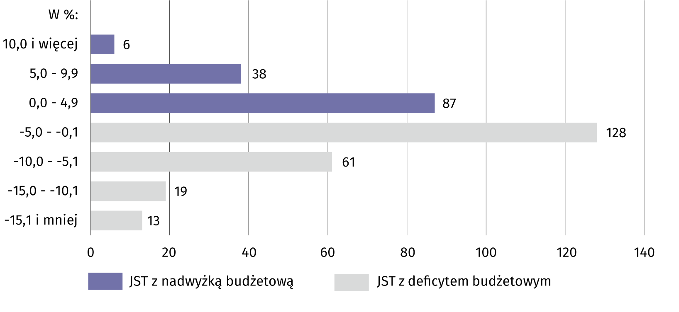
Spośród 309 gmin województwa mazowieckiego w 203 wydatki przekroczyły dochody, a w 106 nie wydatkowano wszystkich środków budżetowych. Do gmin z relatywnie największym – w stosunku do swoich dochodów – deficytem należały: Kobyłka, gdzie wydatki przewyższyły dochody o 26,1%, Wilga z deficytem rzędu 25,8% oraz Mała Wieś – 23,8%. Do gmin, które osiągnęły największą nadwyżkę budżetową należały: Sobienie-Jeziory (relacja 12,6%), Górzno (12,1%) oraz Huszlew (11,5%).
W 2024 r. nadwyżkę budżetową miały 2 miasta na prawach powiatu, przy czym relatywnie wyższa była ona w m.st. Warszawie (w wysokości 2,8% ogółu dochodów); 3 miasta (Radom, Siedlce i Ostrołęka) odnotowały deficyt.
Wśród 37 powiatów naszego województwa w 23 wystąpiła nadwyżka budżetowa, a w 14 odnotowano deficyt. Stosunkowo największą nadwyżkę budżetową osiągnął powiat przysuski (13,2% ogółu dochodów), natomiast największy deficyt wystąpił w powiecie ostrołęckim (gdzie wydatki o 16,1% przekroczyły dochody).
W przypadku cytowania danych Głównego Urzędu Statystycznego prosimy o zamieszczenie informacji: „Źródło danych GUS”, a przypadku publikowania obliczeń dokonanych na danych opublikowanych przez GUS prosimy o zamieszczenie informacji: „Opracowanie własne na podstawie danych GUS”.

Opracowanie merytoryczne:  Urząd Statystyczny w Warszawie  Dyrektor Agnieszka Ajdyn  Tel.: 22 464 23 15 | Rozpowszechnianie:  Centrum Informacji Statystycznej  Tel.: 783 940 141  e-mail: m.kaluski@stat.gov.pl

warszawa.stat.gov.pl

@Warszawa_STAT

@UrzadStatystycznywWarszawie

gus_stat

glownyurzadstatystycznygus

glownyurzadstatystyczny

Powiązane opracowania
Gospodarka finansowa jednostek samorządu terytorialnego 2023
Temat dostępny w bazach danych
Bank Danych Lokalnych – dziedzina Finanse publiczne
Ważniejsze pojęcia dostępne w słowniku
Budżet jednostki samorządu terytorialnego
Deficyt budżetowy
Dochody jednostek samorządu terytorialnego
Dochody własne jednostek samorządu terytorialnego
Dotacje celowe
Finanse publiczne
Udziały JST w podatkach należnych budżetowi państwa

Kategoria dotacji z paragrafów 200 i 620 oraz 205 i 625 obejmuje dotacje celowe przekazane w ramach programów finansowanych z udziałem środków europejskich oraz innych środków zagranicznych niepodlegających zwrotowi lub płatności w ramach budżetu środków europejskich.

